
«КАРАСЕВСКИЙ ВЕСТНИК»

Периодическое печатное издание Карасевского сельсовета
Болотнинского района Новосибирской области
Учреждено решением № 1 60 сессии Совета депутатов Карасевского сельсовета третьего созыва 14.12.2009 г.

№ 27 от 08.08.2019 года.
Тираж 10 экземпляров.

Автокресло – детям!
По данным Всемирной организации здравоохранения (ВОЗ), использование в транспортных средствах детских удерживающих устройств (ДУУ) позволяет снизить смертность среди младенцев на 71%, а среди детей более старшего возраста - на 54%. Применение автокресел является обязательным для детей до 12-летнего возраста во всех странах с высоким уровнем автомобилизации. Автокресла – важный элемент системы обеспечения безопасности маленьких пассажиров в транспорте, их эффективность доказана многочисленными исследованиями, которые проводились как в России, так и за рубежом.
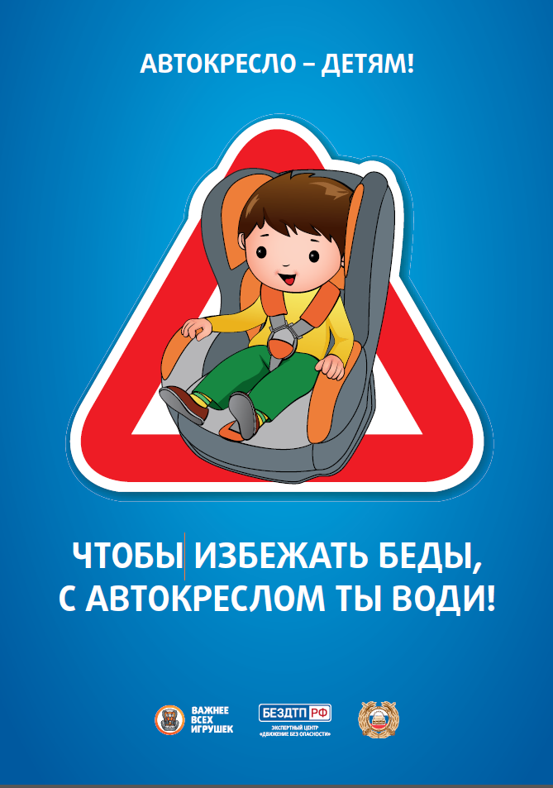
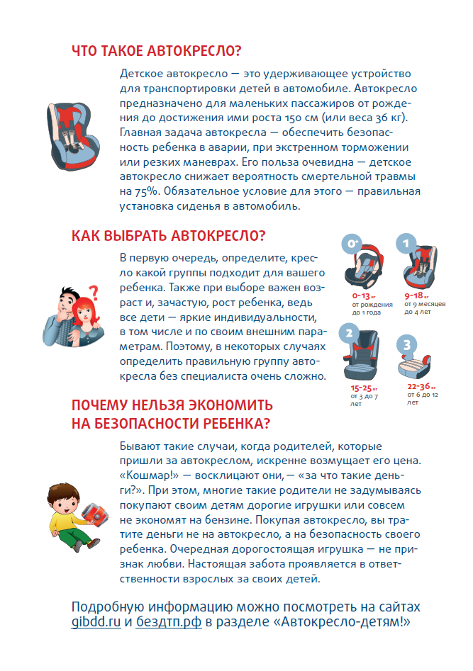



АДМИНИСТРАЦИЯ
КАРАСЕВСКОГО СЕЛЬСОВЕТА
БОЛОТНИНСКОГО РАЙОНА НОВОСИБИРСКОЙ ОБЛАСТИ

ПОСТАНОВЛЕНИЕ

от 06.08.2019 г № 76
с. Карасево

О внесении изменений в постановление администрации Карасевского сельсовета Болотнинского района Новосибирской области от 10.12.2018 № 139

В соответствии со статьей 217 Бюджетного кодекса Российской Федерации и в целях организации исполнения бюджета Болотнинского района по расходам и источникам финансирования дефицита бюджета Болотнинского района, администрации Карасевского сельсовета Болотнинского района Новосибирской области
ПОСТАНОВЛЯЕТ:
1.Внести в Порядок составления и ведения сводной бюджетной росписи бюджета Карасевского сельсовета Болотнинского района Новосибирской области, бюджетных росписей главных распорядителей (распорядителей) средств бюджета Карасевского сельсовета Болотнинского района Новосибирской области и главных администраторов источников финансирования дефицита бюджета Карасевского сельсовета Болотнинского района Новосибирской области, утвержденный постановлением администрации Карасевского сельсовета Болотнинского района Новосибирской области от 10.12.2018г № 139 следующие изменения:
1) заголовок после слов «Новосибирской области» дополнить словами «а также утверждения (изменения) лимитов бюджетных обязательств»;
2) пункт1 статьи1 изложить в следующей редакции:
«1. Настоящий Порядок определяет правила составления и ведения сводной бюджетной росписи бюджета Карасевского сельсовета Болотнинского района Новосибирской области (далее соответственно – сводная бюджетная роспись, местный бюджет), бюджетных росписей главных распорядителей (распорядителей) средств местного бюджета и главных администраторов источников финансирования дефицита местного бюджета (далее соответственно – бюджетные росписи, главные распорядители (распорядители) средств, главные администраторы источников), а также порядок утверждения, доведения, изменения лимитов бюджетных обязательств в целях организации исполнения местного бюджета по расходам и источникам финансирования дефицита бюджета.»;
3) в абзаце 3 подпункта 1 пункта 3 слова «государственных и» исключить;
4) подпункт 2 пункта 3 после слов «на едином счете бюджета» дополнить словами «и группы источников финансирования дефицита местного бюджета «Изменение остатков средств на счетах по учету средств бюджетов» (далее – группа источников).
Показатели (изменения показателей) бюджетных ассигнований по источникам финансирования дефицита местного бюджета группы источников «Изменение остатков средств на счетах по учету средств бюджетов» формируются в АС «Бюджет» автоматически и не доводятся до главных администраторов источников.»;
5) в абзаце 3 пункта 8 слова «государственных и» исключить;
6) подпункт 3 пункта 11 изложить в новой редакции:
«3) по расходам местного бюджета, осуществляемых за счет целевых межбюджетных трансфертов, предоставляемых из областного бюджета Новосибирской области, доведение лимитов бюджетных обязательств по которым осуществляется соответствующему главному распорядителю средств областного бюджета Новосибирской области (далее – главный распорядитель средств областного бюджета) при выполнении условий, предусмотренных законом об областном бюджете Новосибирской области или в соответствии с решением Правительства Новосибирской области и (или) по предложению главного распорядителя средств областного бюджета.»;
7) пункт 13 изложить в следующей редакции:
«13. Лимиты бюджетных обязательств, указанные в подпункте 2 пункта 11 настоящего Порядка, утверждаются в случае принятия правового акта, устанавливающего распределение бюджетных ассигнований на предоставление соответствующего целевого межбюджетного трансферта из областного бюджета, и (или) правового акта, определяющего долю софинансирования расходного обязательства из федерального бюджета или областного бюджета, и (или) заключения Администрацией муниципального образования соглашения с областным органом исполнительной власти о предоставлении указанного межбюджетного трансферта.»;
8) пункт 14 изложить в следующей редакции:
«14. Лимиты бюджетных обязательств, указанные в подпункте 3 пункта 11 настоящего Порядка (дополнительно заблокированные лимиты бюджетных обязательств), утверждаются в течение десяти рабочих дней со дня заключения администрацией муниципального образования соглашения с областным органом исполнительной власти о предоставлении целевого межбюджетного трансферта.»;
9) в пункте 20 слово «уведомления» заменить на слово «уведомлений»;
10) пункт 33 дополнить подпунктов 10 следующего содержания:
«10) в случае заключения Администрацией муниципального образования соглашения с областным органом исполнительной власти о предоставлении целевого межбюджетного трансферта из областного бюджета по расходам местного бюджета, по которым не были доведены лимиты бюджетных обязательств.»;
11) в абзаце 3 пункта 50 слова «государственных и2 исключить;
12) в подпункте 1 пункта 54 цифры «19» заменить на цифру «1»;
13) в подпункте 2 пункта 54 цифры «8» заменить на цифры «18.1»;
14) в заголовке части 3 главы III слова «Прекращение действия» заменить на слово «Изменение»;
15) пункт 59 после слов «бюджетной росписи» дополнить словами «лимитов бюджетных обязательств»;
16) дополнить пунктом 61.1 в следующей редакции:
«61.1 В рамках составления, утверждения и ведения сводной бюджетной росписи, лимитов бюджетных обязательств, бюджетных росписей исполнителем при формировании печатных форм документов финансовым органом, главным распорядителем средств местного бюджета, главным администратором источников финансирования дефицита средств местного бюджета следует считать соответственно руководителя финансового органа местного бюджета (уполномоченное лицо), руководителя главного распорядителя средств местного бюджета (уполномоченное лицо) и руководителя главного администратора источников финансирования дефицита средств бюджета (уполномоченное лицо).»;
17) приложения к Порядку изложить в следующей редакции №1 – 325 (прилагаются);
2.Внести в Порядок составления и ведения кассового плана исполнения бюджета Болотнинского района Новосибирской области утвержденный постановлением администрации Болотнинского района новосибирской области от 10.12.2018г № 139 следующие изменения:
1) абзац 4 в подпункте 2 пункта 5 изложить в следующей редакции:
«кодов классификаторов аналитического учета (тип средств, код классификации расходов контрактной системы, код классификации операций сектора государственного управления, код целевых средств (по межбюджетным трансфертам), код субсидий (для муниципальных бюджетных и автономных учреждений)»;
2) подпункт 2 пункта 10 изложить в следующей редакции:
«2) расчеты и обоснования поквартального распределения расходов местного бюджета по месяцам очередного финансового года.»;
3) в пункте 11 после слов «местного бюджета» дополнить словами «с детализацией по месяцам очередного финансового года»;
4) подпункт 1 пункта 12 изложить в следующей редакции:
«1) расходы местного бюджета за счет средств, зарезервированных в составе бюджетных ассигнований, утвержденных на реализацию Указов Президента Российской Федерации в части повышения оплаты труда отдельных категорий (формирование резерва осуществляется по отдельному типу средств «Средства, зарезервированные на реализацию Указов Президента Российской Федерации в части повышения оплаты труда отдельных категорий работников»);»;
5) в пункте 18 после слов «о местном бюджете» дополнить словами «на очередной финансовый год и плановый период»;
6) после пункта 19 заголовок «утверждение кассового плана и доведение его показателе» дополнить словами «График финансирования»;
7) подпункт 3 пункта 39 дополнить словами «расходов, осуществляемых за счет средств резервного фонда администрации Болотнинского района Новосибирской области);»;
8) пункт 46 исключить;
9) пункт 62 изложить в следующей редакции:
«62. Изменение показателей кассового плана по расходам по кодам аналитического учета (типам средств, кодам субсидий (для муниципальных бюджетных и автономных учреждений), по межбюджетным трансфертам в разрезе муниципальных образований и кодам целевых средств, кодам классификации расходов контрактной системы, кодам операций сектора государственного управления) (далее – коды аналитического учета) осуществляется финансовым органом по предложению главных распорядителей (распорядителей) средств местного бюджета в соответствии с уведомлениями, полученными от главных распорядителей средств областного бюджета, приказами министерств Новосибирской области и иных документов, содержащих указанную информацию.»;
10) пункт 63 исключить;
11) в пункте 65 подпункты 4, 7, 8, 9, 10, 11, 12 исключить;
12) дополнить пунктами 66 – 72 следующего содержания:
«66. В рамках составления, утверждения и ведения кассового плана исполнителем при формировании печатных форм документов финансовым органом, главным распорядителем средств местного бюджета, главным администратором источников финансирования дефицита средств местного бюджета следует считать соответственно руководителя финансового органа местного бюджета (уполномоченное лицо), руководителя главного распорядителя средств местного бюджета (уполномоченное лицо) и руководителя главного администратора источников финансирования дефицита средств бюджета (уполномоченное лицо).
67. В целях формирования электронных документов, их направления и иного информационного обмена в связи с исполнением настоящего Порядка администраторам (распорядителям, получателям) бюджетных средств предоставляется доступ к АС «Бюджет».
Объем прав доступа к АС «Бюджет» определяется в соответствии с заключенными в установленном порядке соглашениями (договорами) об информационном взаимодействии.
68. В случае отсутствия у администраторов (распорядителей, получателей) бюджетных средств технической возможности информационного взаимодействия в АС «Бюджет» с применением ЭП, информационное взаимодействие осуществляется ими с использованием оформленных в соответствии с установленными требованиями документов на бумажных и электронных носителях одновременно.
69. В случае отсутствия у администраторов (распорядителей, получателей) бюджетных средств непосредственного доступа к АС «Бюджет» ввод и получение информации в АС «Бюджет» осуществляются ими посредством автоматизированной системы «Удаленное рабочее место» (далее - АС «УРМ»).
70. Документы, оформленные и направленные администраторами (распорядителями, получателями) бюджетных средств в АС «Бюджет», проходят автоматизированные контроли в соответствии с утвержденным Реестром контролей, применяемых в АС «Бюджет» и АС «УРМ».
71. В случае выявления недостатков в содержании и (или) оформлении электронных документов, утвержденных (направленных) администраторами (распорядителями, получателями) бюджетных средств в АС «Бюджет», посредством АС «Бюджет» финансовый орган в письменной форме уведомляет администраторов (получателей) бюджетных средств о необходимости устранения выявленных недостатков с указанием срока устранения.
72. Администраторы (главные распорядители (распорядители), получатели) бюджетных средств обеспечивают формирование и представление соответствующих исправленных электронных документов посредством АС «Бюджет» в течение срока, указанного в письменном уведомлении о необходимости устранения выявленных недостатков. Электронные документы должны содержать прикрепленный файл с копией письма с пояснениями по исправлению электронных документов. Финансовый орган осуществляет проверку представленных электронных документов в течение пяти рабочих дней и при отсутствии замечаний согласовывает представленные распорядителями, получателями бюджетных средств исправления.
В отношении исправленных электронных документов, поступивших с доработки, осуществляются предусмотренные настоящим пунктом проверка и согласование.»;
13) приложения к Порядку №1 – 7 изложить в следующей редакции (прилагаются).
2. Опубликовать настоящее постановление в газете «Карасевский вестник» и разместить на официальном сайте администрации Карасевского сельсовета Болотнинского района Новосибирской области в информационно телекоммуникационной сети «Интернет».
3. Постановление вступает в силу после дня его опубликования.
4. Контроль за исполнением постановления оставляю за собой.

Глава Карасевского сельсовета
Болотнинского района Новосибирской области Горбунов Ю. Г.

Совет депутатов Карасевского сельсовета и администрация Карасевского сельсовета
Болотнинского района Новосибирской области
Адрес: Новосибирская область, Болотнинский район, с.Карасево, ул. Школьная, 1 а
Редакционный Совет:
Ю.Г.Горбунов, Шиянова Т.Г.. Печенцова З.Н. Тел 8-(383)-49-52-237

